Gestorías del mes de Mayo de 2019.

Como parte de los festejos del Día de la Madre, se realizaron eventos en las Colonias Emiliano Zapata, El Toreo, San Ángel, Valle de las Flores y Mirasierra, donde se rifaron obsequios a las madres que acudieron, teniendo un aproximado de 250 mujeres asistentes.

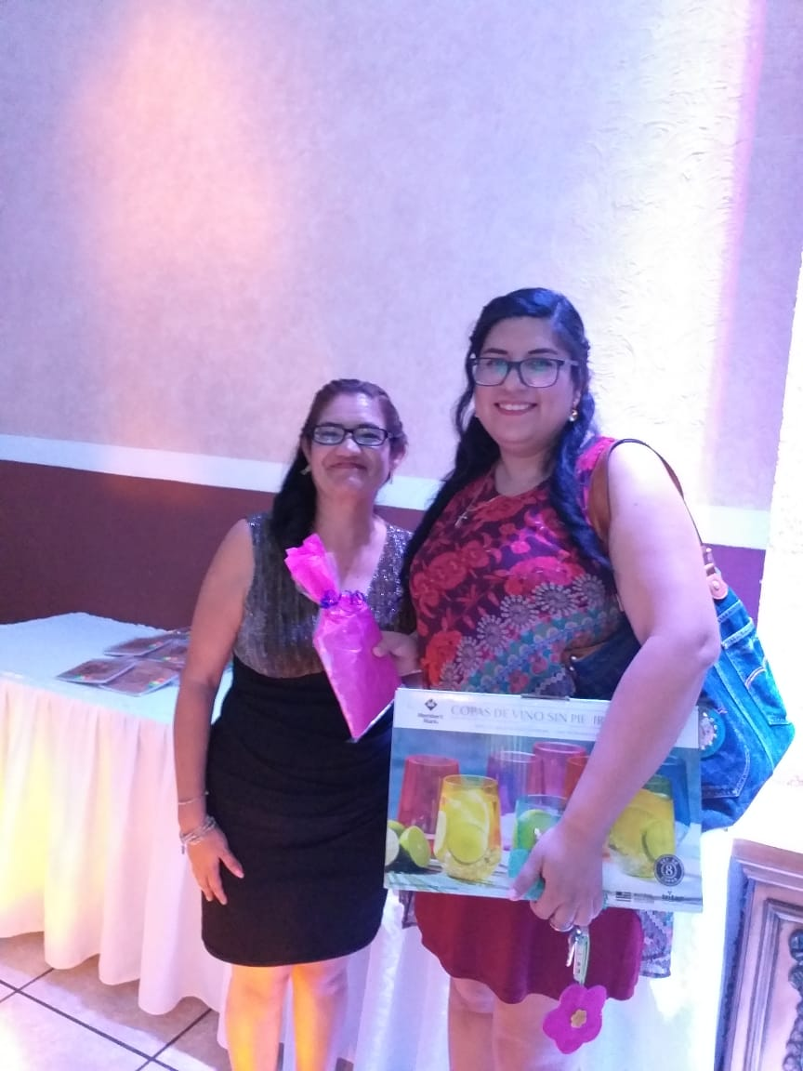
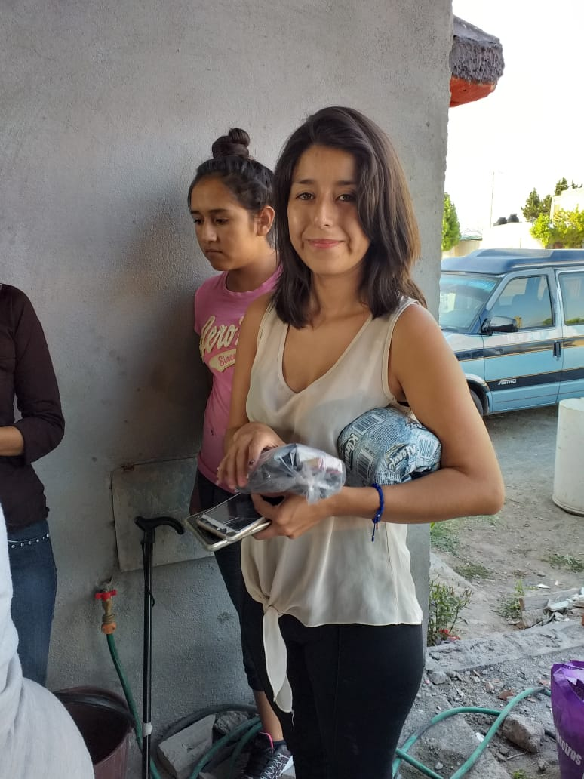

Con el objeto de brindar la atención a los ciudadanos que presentan problemática de carácter legal, se brindan orientación y asesoría jurídica, teniendo en el mes de Mayo un total de 35 gestiones realizadas ante diversas Dependencias.
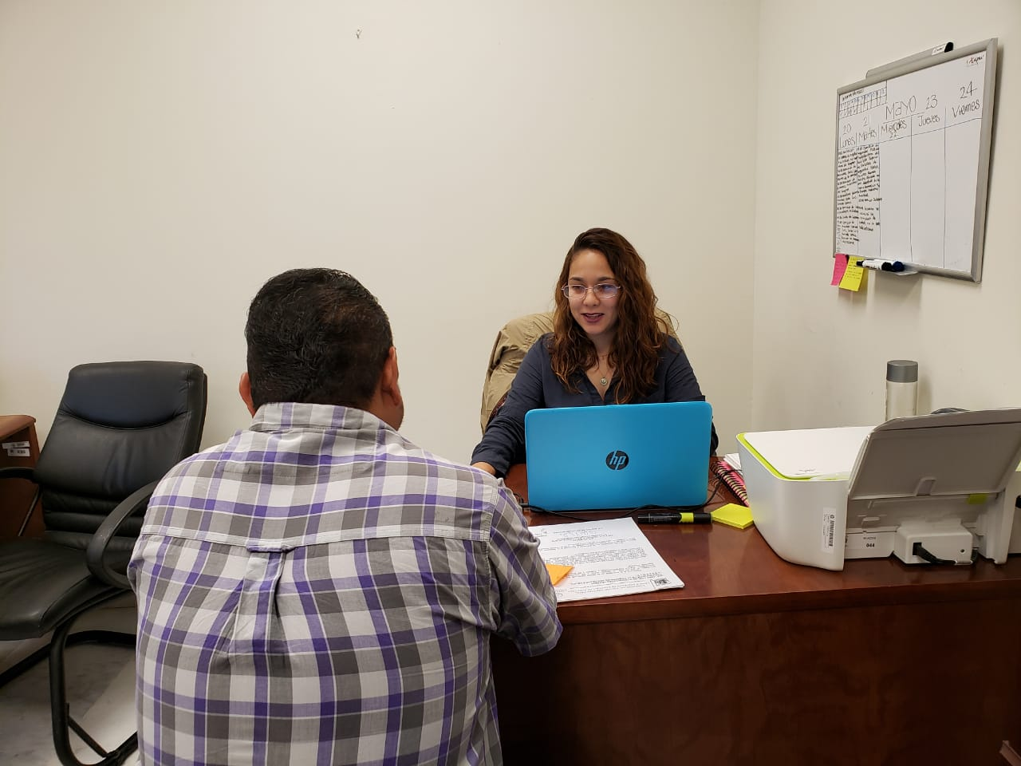

Se otorgaron diversos apoyos económicos a las personas que acudieron a solicitarlo para transporte de autobuses, compra de medicamentos, compra de pasteles, por otro lado los estudiantes del Tecnológico de Monterrey recibieron un apoyo para la realización del evento Líderes del Mañana.
